Практическая работа «Динамический HTML»

Задание 1. Составить программу изменения текста на странице. Результат данной программы смотрите на рисунке.
 | 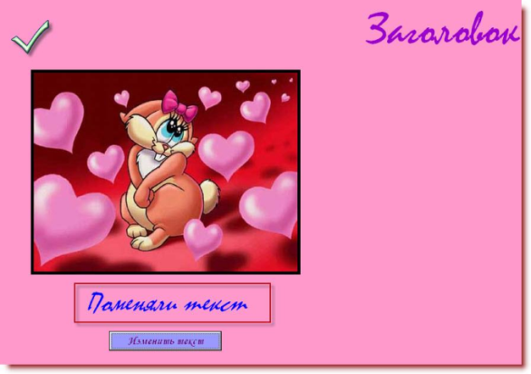

Задание 2. Привяжите события к изображениям
а) Создайте анимированное изображение на странице сайта из нескольких картинок. Используйте массив JS и возможности таймера.
б) Создать галерею фотографий из 8 графических файлов, используя язык JavaScript. Результат программы смотрите на рисунке.
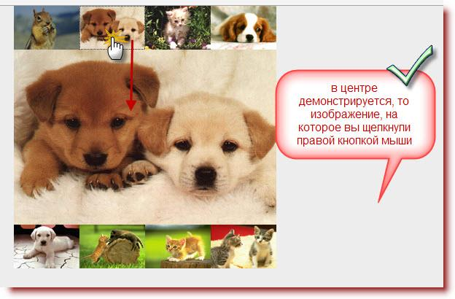

Задание 3.
а) Реализуйте возможность менять слои как показано ниже.
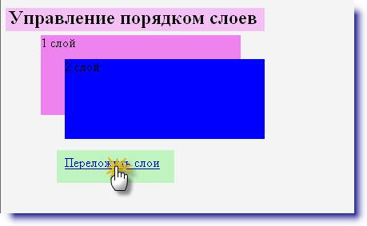 | 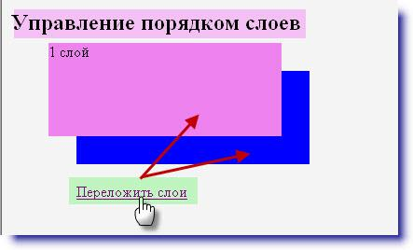
б) С помощью кода создайте невидимый слой, который можно отобразить или вновь скрыть щелчком кнопки мыши на ссылке.
